Ширина критической области 1D наномагнетика Изинга конечной длины
Дзюба Жанна Владимировна
Старший преподаватель
Хакасский государственный университет имени Н.Ф. Катанова,
Институт естественных наук и математики, Абакан, Россия
E–mail: dudareva82@gmal.com
Для бесконечной одномерной модели Изинга температура фазового перехода равна нулю ($T_{c}=0$). Для конечных систем фазовый переход размывается и границы критической области можно определить путем расчета корреляционной длины [1]. В связи с этим была сформулирована задача - исследовать влияние взаимодействия вторых, третьих соседей, четырехчастичного взаимодействия на ширину критической области квазиодномерного изинговского ферромагнетика.
Из компьютерного эксперимента видно, что в нулевом магнитном поле значения критической температуры $T_{c}$ изменяются в диапазоне: от 0,33 (N=11) до 0,43 (N=4) при учете в образце только энергий взаимодействия ближайших соседей; от 0,39 (N=11) до 0,47 (N=4) при учете в образце энергий взаимодействия вторых соседей; от 0,41 (N=11) до 0,44 (N=4) при учете энергий взаимодействия третьих соседей; от 0,38 (N=11) до 0,45 (N=4) для четырехчастичного взаимодействия. Энергия взаимодействия ближайшего взаимодействия, вторых соседей, третьих соседей (рис. 1а) и четырехчастичного взаимодействия (рис. 1б), увеличивают ширину критической области при любом числе узлов в цепочке.
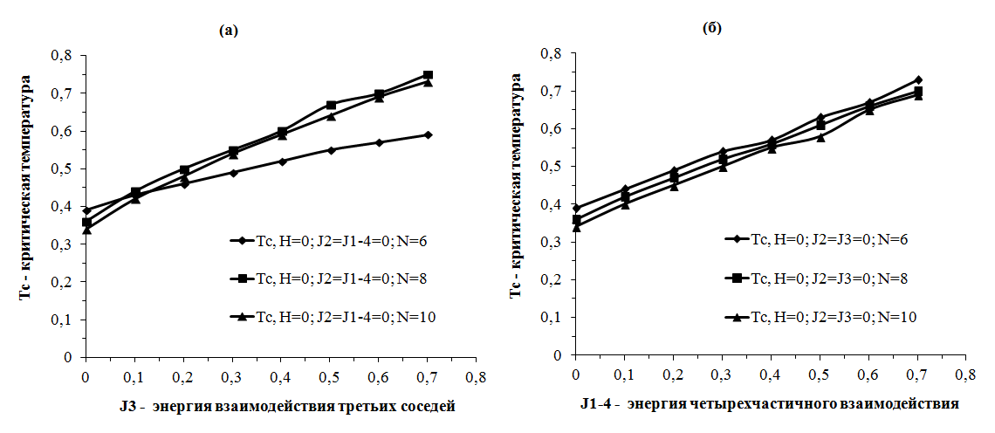
Рис.1. Зависимость критической температуры от а); энергии взаимодействия третьих соседей $J_{3}$ б) энергии четырехчастичного взаимодействия $J_{1−4}$. Относительная погрешность 7 %.
Стоит отметить, что при учете энергии взаимодействия вторых соседей, третьих соседей и четырехчастичного взаимодействия ФП антиферромагнетик – ферромагнетик размывается сильнее, чем при учете энергии взаимодействия ближайших соседей. В работе [2] также отмечается, что в двумерной решетке добавление дальних взаимодействий увеличивает температуру фазового перехода между состояниями спинового стекла и неупорядоченной магнитной фазой. Полученные результаты ширины критической области необходимы для расчета критических индексов. В работе [3] обнаружена медленная релаксация ниже 5-6 К, характерная для поведения одноцепочечного магнита. Используя значения обменного взаимодействия j / k_{B} = 19,5 K 1D цепочек Изинга [4] с эффективным спином ½, оценка критической температуры дает интервал от 6 до 10 К.
Литература

1. Дзюба Ж.В. Влияние взаимодействия неближайших соседей на индекс корреляционной длины квазиодномерного изинговского ферромагнетика, замкнутого в кольцо / Ж. В. Дударева, Д.В. Спирин, В.Н.Удодов // Фундаментальные проблемы современного материаловедения. – 2016. – Т.13. – № 4. – С. 430-436
2. Бирюков А.А., Дегтярева Я.В. Модель Изинга с дальним взаимодействием// Вестн. Сам.гос. техн. ун-та. Сер. Физ.-мат. науки. – 2015. T. 19, № 3. С. 415—424
3. Liu T.F., Fu D., Gao S., Zhang Y.Z.,Sun H.L., Su G., Liu Y.J. An azide-bridged homospin single-chain magnet: [Co(2,2‘-bithiazoline)(N3)2]n // J. Am. Chem. Soc. — 2003. — V.125. — P.13976.
4. Rams M., Peresypkina E. V., Mironov V. S., Wernsdorfer W. & Vostrikova K. E. Magnetic relaxation of 1D coordination polymers (X)₂Mn(acacen)Fe(CN)₆, X = Ph₄P⁺, Et₄N ⁺. Inorg. Chem. 53, 10291–10300 (2014).

